Сертификат соответствия ТР Таможенного Союза
№ ТС RU C-BY.АЖ26.В.04033

Устройство защиты

бесконтактное электронное

СиЭЗ-РТПИ

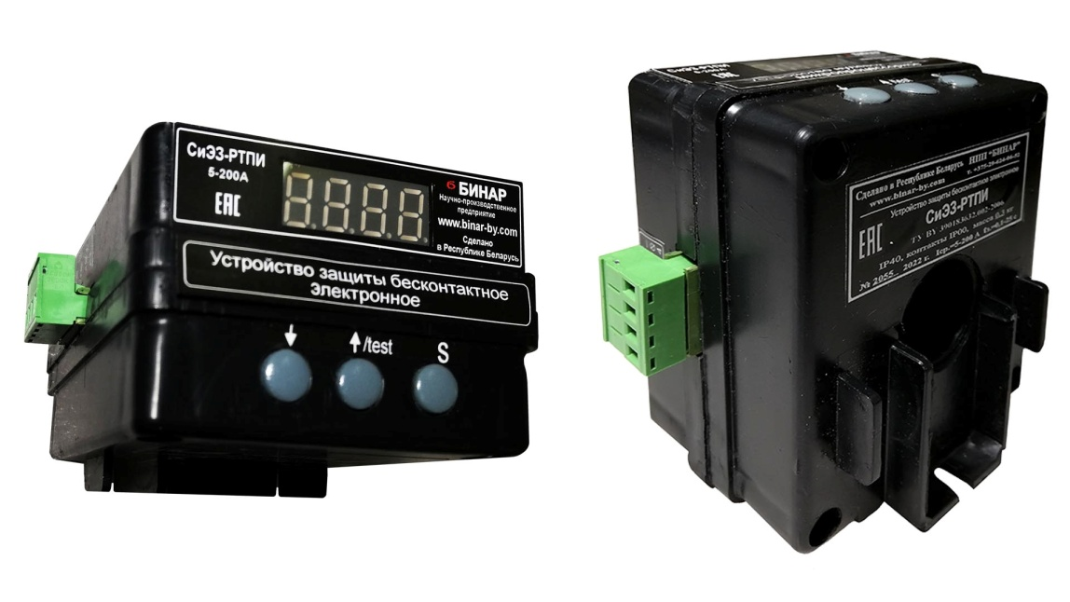

Руководство по эксплуатации

МВКШ.426487.002-10 РЭ

- Общие сведения. Назначение изделия.
Устройство защиты бесконтактное электронное СиЭЗ–РТПИ предназначено для использования как многофункциональное устройство в качестве:

- реле тока;
- реле максимального тока;
- реле минимального тока;
- реле максимального и (или) минимального тока;
- выключатель бесконтактный токовый (эффективная замена (дублирование) концевых, конечных выключателей);
- запоминание значения тока по которому произошло последнее срабатывание реле;
- запоминание максимального значения тока за период времени от времени сброса этого параметра до момента просмотра параметра.
СиЭЗ–РТПИ – микропроцессорные устройства осуществляют бесконтактный контроль тока в контролируемой цепи с индикацией значения текущего тока и обеспечивают программирование режимов срабатывания выходных управляющих перекидных контактов реле (срабатывание по максимальному или минимальному току за установленные временные интервалы). Срабатывание выходных контактов может осуществляться в двух режимах:
1. Статическом – при превышении и (или) понижении тока соответственно выше или ниже установленных значений выходное реле срабатывает и находится в этом состоянии до нажатия клавиши «S» или снятии питания с реле.
2. Импульсном - при превышении или понижении тока соответственно выше или ниже установленных значений выходное реле срабатывает на установленное при настройке время.
Реле, при соответствующей настройке, обеспечивает временную задержку на включение контроля тока.

2

Приложение Д

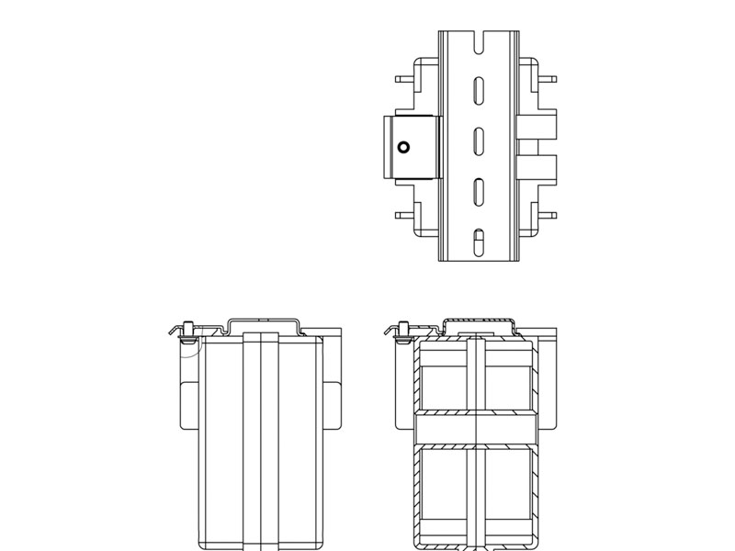

15

Приложение Г

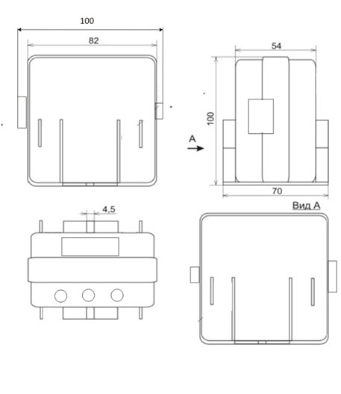

14

Реле тока СиЭЗ–РТПИ выпускается в следующих исполнениях:

№ п/п | Исполнение и обозначение  устройства | Номинальный (рабочий) ток устройства, А | Примечание
1 | СиЭЗ-РТПИ-5-200 | 5 ÷ 200 | Прямое включение
 |  | 0,5 ÷ 20 | 10 витков через отверстие в корпусе
2 | СиЭЗ-РТПИ-0,3-5-998 | 0,3 ÷ 5 | Прямое включение
 |  | До 998 | Включение со стандартными трансформаторами тока

- Основные технические данные и характеристики.

  - СиЭЗ-РТПИ обеспечивает:
- индикацию тока, превышения или понижения тока за установленные пределы, включения – отключения выходного реле;
- запоминание максимальных значений тока за период от времени последнего сброса;
- запоминание тока последнего срабатывания;
- установку минимального и максимального тока срабатывания;
- установку времени срабатывания по минимальному и максимальному току;
- установку паузы на включение на контроль тока после подачи питания на реле или сброса реле нажатием кнопки при выходе из режима «Аварии»;
- установку режимов срабатывания выходного реле.

3

- возможность включения и отключения срабатывания по минимальному и (или) максимальному току;
- установку коэффициента трансформации стандартных трансформаторов тока (для СиЭЗ-ЗТПИ-0,3-5-998).

  - Диапазон настройки тока:

- СиЭЗ-РТПИ-5-200:
- с прямым включением (продеть провод через отверстие в корпусе один раз) ………….……………….……………... 5 ÷ 200 А(шаг 1);
- 10 витков через отверстие в корпусе (можно другое
количество витков, будут другие пропорциональные показания прибора и токи сработки) ……….0,5 ÷ 20 А(шаг 0,1);

- СиЭЗ- РТПИ -0,3-5-998:
с прямым включением ……………………………... 0,3 ÷ 5 А (шаг 0,1);
  - с применением стандартных трансформаторов тока ………………………………………………………………………….. до 998 А (шаг 1).
  - Диапазон настройки времени срабатывания, паузы включения контроля тока, времени включения выходного реле в импульсном режиме ……………………………………………………………………………………..– 0,1 ÷ 25 С (шаг 0,1);
  - Нагрузочная способность выходных контактов управления и сигнализации – 5 А (при напряжении до 250В);
  - Потребляемая мощность, не более – 3 ВА;
  - Степень защиты – IP20;
  - Габаритные размеры, не более – 100 х 90 х 70 мм;
  - Масса, не более – 0,5 кг;
  - Устройство не содержит драгоценных металлов.

4
Приложение В

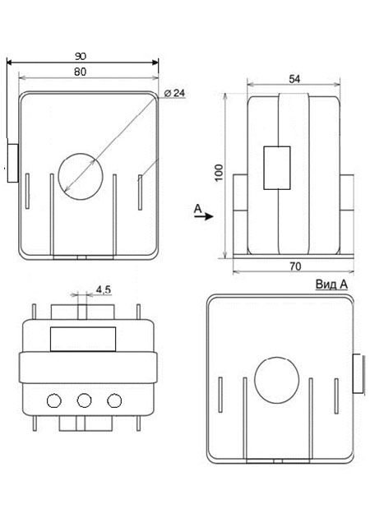

13

Приложение Б

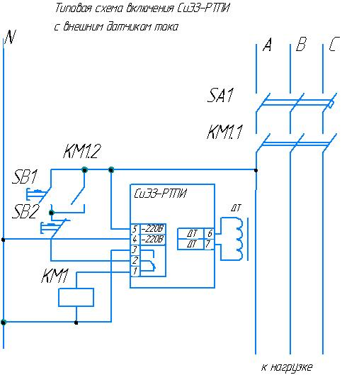

12

3. Описание режимов работы реле.

  - Рабочий режим работы реле.
    - После подачи питания на реле, если установлена задержка на включения контроля тока, на индикаторе отобразится «t.ХХ.Х», произойдёт отсчёт времени задержки (0.1 -25.0) на включение и реле перейдёт в режим индикации и контроля тока, на индикаторе отобразится «А.ХХХ», где ХХХ – значение тока. Если ток превысит установленное максимальное значение на индикаторе отобразится « .ХХХ», если ток будет ниже установленного минимального значения на индикаторе отобразится «_.ХХХ».
    - В случае если превышение тока будет в течении времени превышающем установленное или протекающий ток будет меньше установленного значения в течении установленного времени реле перейдёт в режим Аварии. В первом случае на индикаторе отобразится « .Х.Х.Х», во втором - « .Х.Х.Х».
    - Для тестирования выходного реле необходимо нажать длительно кнопку «Вверх». Произойдёт срабатывание реле в течение 1 секунды.
    - Для перехода в режим настроек параметров необходимо нажать длительно кнопку «S».

5
  - Режим Аварии.

    - Для выхода из режима Аварии необходимо нажать длительно или кратковременно кнопку «S» или выключить и затем включить питание.
    - Для перехода в режим настроек параметров из режима Аварии необходимо нажать длительно кнопку « Вниз».

  - Режим настроек параметров.
    - 1- й параметр - установка значения максимального тока.
На экране отобразится: « .ХХХ.». При кратковременном нажатии кнопки «Вверх» - значения увеличиваются на 1, при длительном - на 10. При кратковременном нажатии кнопки «Вниз» - значения уменьшаются на 1, при длительном нажатии - на 10. Для перехода к изменению следующего параметра необходимо нажать кнопку «S».
    - 2-й параметр - установка времени срабатывания при превышении максимального тока.
На экране отобразится: «t..ХХ.Х.». При кратковременном нажатии кнопки «Ввех» - значения увеличиваются на 1. При кратковременном нажатии кнопки «Вниз» - значения уменьшаются на 1. Для перехода к изменению следующего параметра необходимо нажать кнопку «S».
    - 3- й параметр - установка значения минимального тока.
На экране отобразится: « .ХХХ.». При кратковременном нажатии кнопки «Вверх» - значения увеличиваются на 1, при длительном - на 10. При нажатии кнопки «Вниз» - значения уменьшаются на 1, при длительном - на 10. Для перехода к изменению следующего параметра необходимо нажать кнопку «S».
    - 4-й параметр - установка времени срабатывания при превышении максимального тока.
На экране отобразится: «t.ХХ.Х.». При кратковременном нажатии кнопки «Вверх» - значения увеличиваются на 1. При нажатии кнопки «Вниз» - значения уменьшаются на 1. Для перехода к изменению следующего параметра необходимо нажать кнопку «S».
6
Приложение А

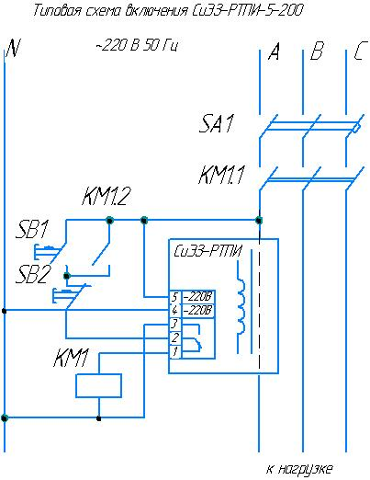

11
8. Гарантии изготовителя.
8.1. Предприятие-изготовитель гарантирует безотказную работу изделия при соблюдении условий транспортирования и хранения, монтажа и эксплуатации.
8.2. Срок службы изделия, не менее 10 лет.
8.3. Гарантийный срок эксплуатации - 24 месяца со дня ввода в эксплуатацию.

9. Транспортирование и хранение.

9.1. Транспортирование и хранение по ГОСТ 23216 и ГОСТ 15150.

9.2. Условия транспортирования реле в части воздействия механических факторов - Л по ГОСТ 23216, в части воздействия климатических факторов – такие же, как условия хранения 8 по ГОСТ 15150; условия хранения – 1 по ГОСТ 15150 на складах, срок хранения у потребителя в упаковке изготовителя – 6 месяцев.

10
    - 5-й параметр - Просмотр максимального тока.
На экране отобразится: « .ХХХ.» - значения максимального тока за период от последнего сброса показаний. При нажатии кнопки «Вниз» - значения сбросятся в 0. Для перехода к изменению следующего параметра необходимо нажать кнопку «S».
    - 6-й параметр - Просмотр тока последней сработки.
На экране отобразится: « .ХХ.Х.» - значения тока при котором устройство было выключено. При нажатии кнопки «Вниз» - значения сбросятся в 0. Для перехода к изменению следующего параметра необходимо нажать кнопку «S».
    - 7-й параметр - установка времени паузы на включение контроля тока.
На экране отобразится: «t.ХХ.Х.». При кратковременном нажатии кнопки «Ввех» - значения увеличиваются на 1. При нажатии кнопки «Вниз» - значения уменьшаются на 1. Для перехода к изменению следующего параметра необходимо нажать кнопку «S».
    - 8-й параметр - установка режима срабатывания реле.
На экране отобразится: «r.000.». При кратковременном нажатии кнопки «Вверх» - значения изменится на 1. При нажатии кнопки «Вниз» - значения изменится на 0. Для перехода к изменению следующего параметра необходимо нажать кнопку «S.
При значении равном 0 – выходное реле в случае аварийной ситуации включиться и выключение его будет возможно при нажатии кнопки «S» или снятии питания.
При значении равном 1 – выходное реле в случае аварийной ситуации включится и выключится на время, установленное в п. 3.6.9.
    - 9-й параметр - установка времени включения выходного реле.
На экране отобразится: «t.ХХ.Х.». При кратковременном нажатии кнопки «Вверх» - значения увеличиваются на 1.

7
При нажатии кнопки «Вниз» - значения уменьшаются на 1. Для выхода из режима настроек необходимо нажать кнопку «S». Реле перейдёт в рабочий режим.
4. Меры безопасности.

4.1. При монтаже, наладке и эксплуатации устройства следует строго руководствоваться действующим ТКП 181-2009 (02230) «Правила технической эксплуатации электроустановок потребителей», а также настоящим руководством по эксплуатации.
4.2. Не допускается эксплуатация устройства с поврежденным или частично разобранным корпусом.
4.3. При обнаружении неисправности ремонт производится изготовителем НПП «Бинар»:

210038, Республика Беларусь г. Витебск, ул. Терешковой , 13.
Тел/факс (+375-212)-62-06-52 т. моб.: (+375-29)-624-06-52
E-mail: bel-binar@mail.ru http://www.binar-by.com

5. Сведения об изготовлении и приемке.

Наименование изделия:
Устройство защиты бесконтактное электронное
(реле тока) СиЭЗ-РТПИ-___________________

Рабочий диапазон ___________ А (прямое включение)

Рабочий диапазон ___________ А (со стандартными трансформаторами тока)

Заводской № ________________________

Дата изготовления ________________________

соответствует требованиям ТУ BY 390183632.002-2006 и признано годным для эксплуатации.

________________________________________
(подпись лица, ответственного за приемку) М.П.

8
- Подготовка к работе.
  - Внешний вид и установочные размеры устройств приведены в приложении В, Г. Монтаж производится, как на DIN-рейку 35мм, так и под винт (Приложение Д).
  - Установите требуемое значение минимального и (или) тока срабатывания I_{ср} и времени срабатывания t_{з} согласно описанию работы.
  - При прямом включении провод контролируемой цепи пропустить через отверстие в корпусе СиЭЗ- РТПИ.
  - Для измерения меньших токов пропустить через отверстие в корпусе провод по которому протекает ток необходимое количество, учесть при настройке, что показания реле будет больше в разы равные количеству пропущенных через окошко витков.
ВНИМАНИЕ!
  - Электрический монтаж устройства производится согласно рекомендуемых схем, приведенных в приложениях А, Б.
  - Сечение проводов, присоединяемых к контактным зажимам 1, 2, 3, 4 устройства, должно быть от 1 до 2,5 мм².
  - Сечение провода, пропускаемого через трансформатор тока устройства, выбирается из условий термической стойкости провода при максимальном токе.

7. Техническое обслуживание и ремонт.
  - Устройство в специальном техническом обслуживании не нуждается.
  - Периодически рекомендуется проводить тестирование (кнопка «Тест») устройства, согласно требованиям эксплуатирующего предприятия.
  - При обнаружении неисправности ремонт производится изготовителем НПП «Бинар».

9

